

Sistema para la gestión de Jardines de infantes

Caso de uso CU-MT01 Generar Mantenimiento

3.5.4.1.1 Historial de revisión

|  |  |  |  |
| --- | --- | --- | --- |
| Fecha | Versión | Autor | Descripción |
| 01/11/2020 | 1 | Andrés Benítez | Creación del documento |
| 05/11/2021 | 1.1 | Andrés Benítez | Balanceo |
|  |  |  |  |
|  |  |  |  |
|  |  |  |  |
|  |  |  |  |
|  |  |  |  |

3.5.4.1.2 Objetivo

El objetivo de este caso de uso es generar un mantenimiento del jardín

3.5.4.1.3 Especificación Caso de uso

**Precondiciones:**   **Debe existir un proevedor**

**Poscondiciones:**

3.5.4.1.4 Gráfico del caso de uso

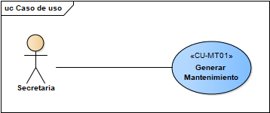

3.5.4.1.5 Descripción analítica del caso de uso

**Flujo Normal**

1. La secretaria ingresa a mantenimiento
2. El sistema le pide que elija la fecha
3. La secretaria ingresa la fecha
4. El sistema le pide que elija el tipo de mantenimiento
5. La secretaria selecciona el tipo de mantenimiento
6. El sistema le pide que elija el proveedor
7. La secretaria elige el proveedor
8. La secretaria presión alta
9. El sistema indica que fue dado e alta

3.5.4.1.6 Diagrama de clases

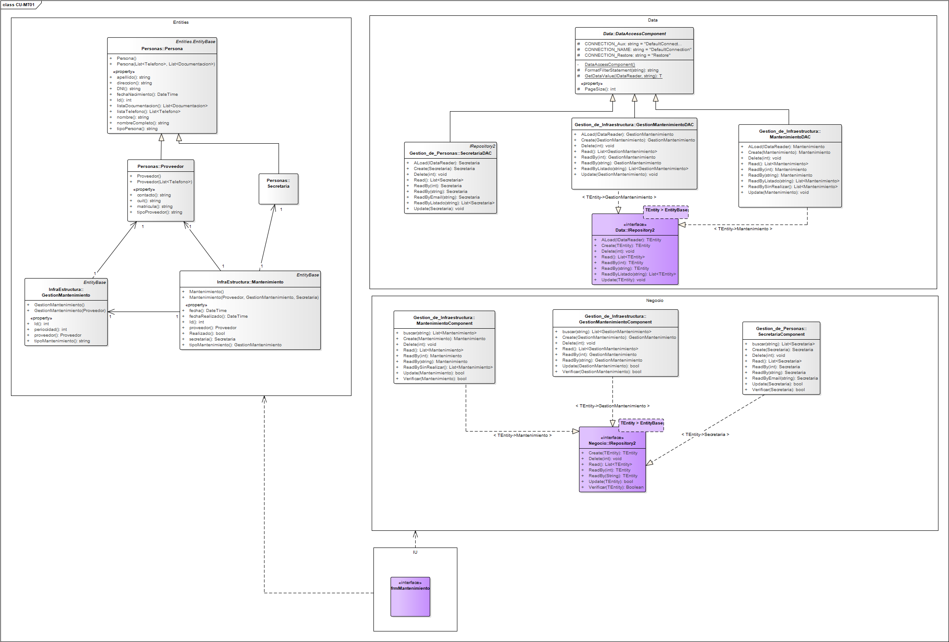

3.5.1.1.7 Diagrama de Secuencia

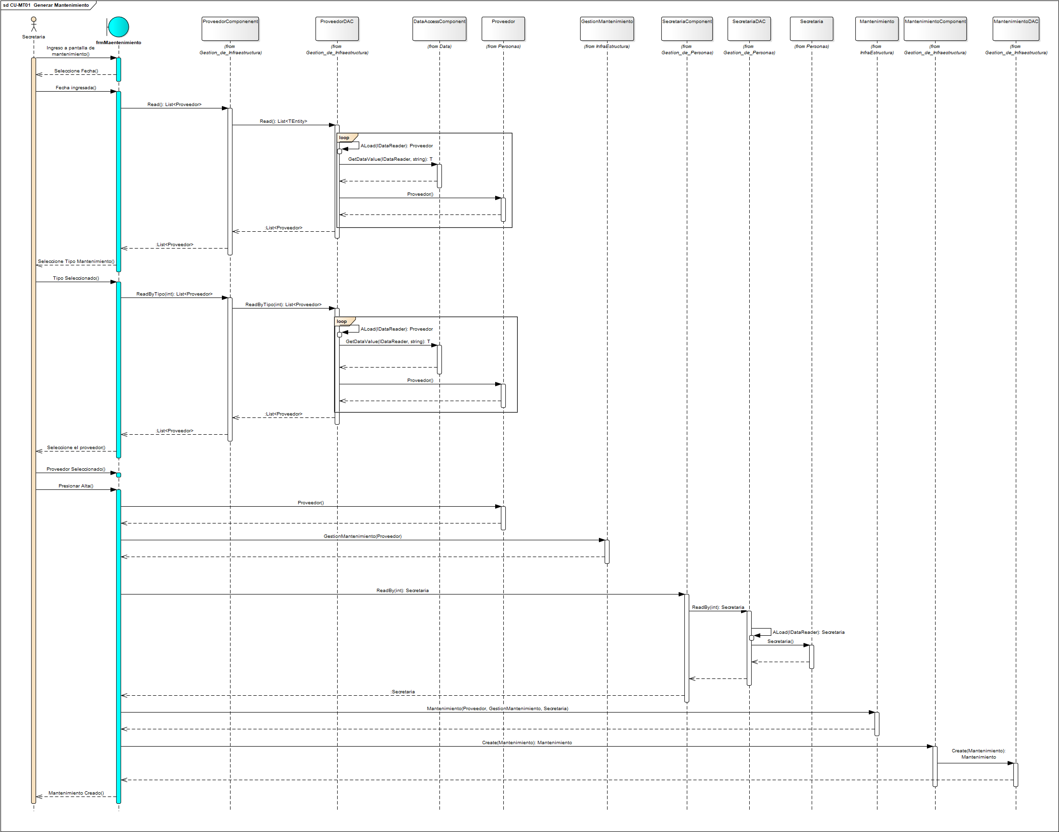

3.5.4.1.8 DER

